29.04.2020 Технология 2 класс

Новый вид материала- фольга (металлизированная бумага). Свойства фольги. Проволочное, винтовое соединение Изделие: «Флюгер».

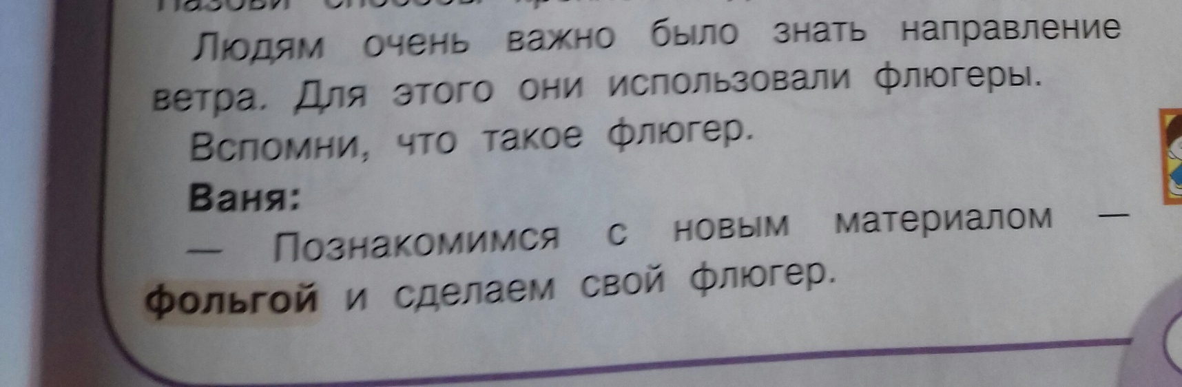

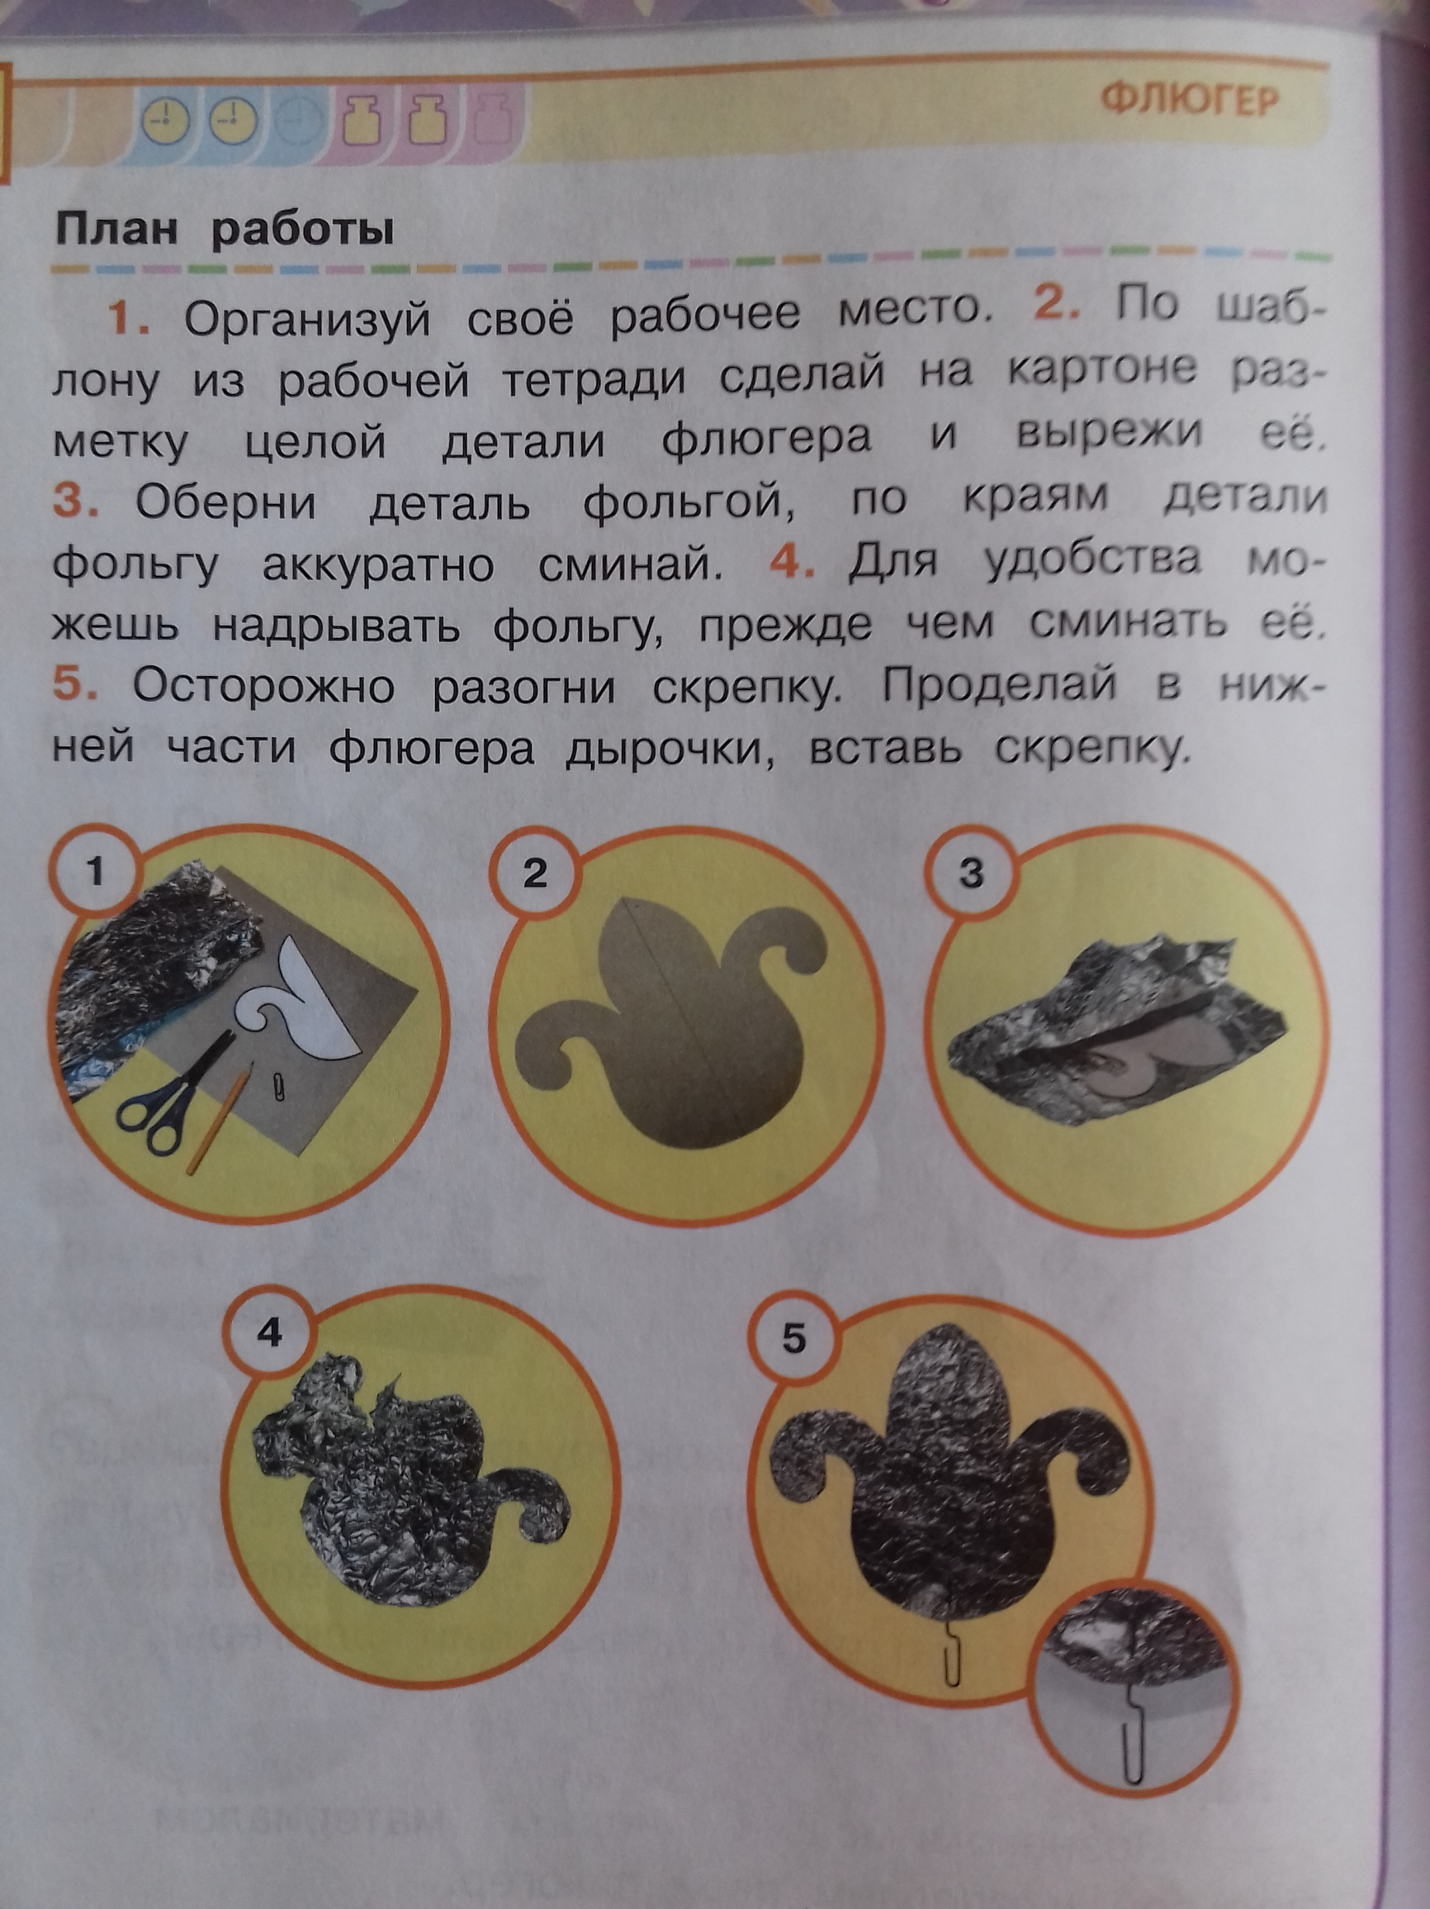
Фюгер сделать, сфотографировать и отправить мне по ватсап в группу. Спасибо за работу.

